РЕШЕНИЕ №619/2025
по делу № 023/06/33-3639/2025
о нарушении законодательства в сфере закупок товаров, работ, услуг для обеспечения государственных и муниципальных нужд

27 августа 2025 года г. Краснодар

Комиссией Управления Федеральной антимонопольной службы по Краснодарскому краю по контролю в сфере закупок товаров, работ, услуг для обеспечения государственных и муниципальных нужд (далее - Комиссия), в составе:
Заместитель Председателя Комиссии, заместитель руководителя управления Исламгулов С.Ф.
Члены Комиссии: Самохлеб А.В., Головко О.Н.,
в отсутствии представителя ООО «СОФ «БаРо», в присутствии ГБУЗ «Ейский центр профилактики и борьбы со СПИД» МЗ КК, рассмотрев жалобу ООО «СОФ «БаРо» (далее Заявитель) на действия заказчика — ГБУЗ «Ейский центр профилактики и борьбы со СПИД» МЗ КК, при проведении электронного аукциона: «Закупка шприцов» (извещение № 0318200075425000044) в части нарушения законодательства о контрактной системе,

УСТАНОВИЛА:

Заявитель указывает описание объекта закупки составлен с нарушением Федерального закона от 05.04.2013 № 44-ФЗ «О контрактной системе в сфере закупок товаров, работ, услуг для обеспечения государственных и муниципальных нужд» (далее Закон о контрактной системе): описание объекта закупки составлено с нарушением ч. 1.1. ст. 33 Закона о контрактной системе.
Заказчиком предоставлены письменные пояснения, согласно которым с доводами жалобы не согласен.
Рассмотрев представленные материалы, Комиссия пришла к следующим выводам.
Заказчиком - ГБУЗ «Ейский центр профилактики и борьбы со СПИД» МЗ КК, в ЕИС 14.08.2025 размещено извещение о проведении электронного аукциона: «Закупка шприцов» (извещение № 0318200075425000044) с НМЦК – 58 743.60 руб.
На основании ч.2 ст.8 Закона о контрактной системе конкуренция при осуществлении закупок должна быть основана на соблюдении принципа добросовестной ценовой и неценовой конкуренции между участниками закупок в целях выявления лучших условий поставок товаров, выполнения работ, оказания услуг. Запрещается совершение заказчиками, специализированными организациями, их должностными лицами, комиссиями по осуществлению закупок, членами таких комиссий, участниками закупок, операторами электронных площадок, операторами специализированных электронных площадок любых действий, которые противоречат требованиям настоящего Федерального закона, в том числе приводят к ограничению конкуренции, в частности к необоснованному ограничению числа участников закупок.
В соответствии с ч.2 ст.42 Закона о контрактной системе извещение об осуществлении закупки, если иное не предусмотрено настоящим Федеральным законом, должно содержать следующие электронные документы:
1) описание объекта закупки в соответствии со статьей 33 настоящего Федерального закона;
2) обоснование начальной (максимальной) цены контракта с указанием информации о валюте, используемой для формирования цены контракта и расчетов с поставщиком (подрядчиком, исполнителем), порядка применения официального курса иностранной валюты к рублю Российской Федерации, установленного Центральным банком Российской Федерации и используемого при оплате контракта;
3) требования к содержанию, составу заявки на участие в закупке в соответствии с настоящим Федеральным законом и инструкция по ее заполнению. При этом не допускается установление требований, влекущих за собой ограничение количества участников закупки;
4) порядок рассмотрения и оценки заявок на участие в конкурсах в соответствии с настоящим Федеральным законом;
5) проект контракта.
Согласно п.1) ч.1 ст.33 Закона о контрактной системе заказчик в случаях, предусмотренных настоящим Федеральным законом, при описании объекта закупки должен руководствоваться следующими правилами: в описании объекта закупки указываются функциональные, технические и качественные характеристики, эксплуатационные характеристики объекта закупки (при необходимости). В описание объекта закупки не должны включаться требования или указания в отношении товарных знаков, знаков обслуживания, фирменных наименований, патентов, полезных моделей, промышленных образцов, наименование страны происхождения товара, требования к товарам, информации, работам, услугам при условии, что такие требования или указания влекут за собой ограничение количества участников закупки. Допускается использование в описании объекта закупки указания на товарный знак в следующих случаях:
а) сопровождение такого указания словами "или эквивалент";
б) несовместимость товаров, на которых размещаются другие товарные знаки, и необходимость обеспечения взаимодействия таких товаров с товарами, используемыми заказчиком;
в) осуществление закупки запасных частей и расходных материалов к машинам и оборудованию, используемым заказчиком, в соответствии с технической документацией на указанные машины и оборудование;
г) осуществление закупки медицинских изделий, специализированных продуктов лечебного питания, необходимых для назначения пациенту по медицинским показаниям (индивидуальная непереносимость, по жизненным показаниям) по решению врачебной комиссии, которое фиксируется в медицинской документации пациента и журнале врачебной комиссии. Перечень указанных медицинских изделий, специализированных продуктов лечебного питания и порядок его формирования утверждаются Правительством Российской Федерации.
Ч.6 ст.23 Закона о контрактной системе установлено, что порядок формирования и ведения в единой информационной системе каталога товаров, работ, услуг для обеспечения государственных и муниципальных нужд, а также правила использования указанного каталога устанавливаются Правительством РФ.
В силу п.9 Правил формирования и ведения в единой информационной системе в сфере закупок каталога товаров, работ, услуг для обеспечения государственных и муниципальных нужд, утвержденных постановлением Правительства РФ от 08.02.2017 №145 (Далее Правила) каталог формируется и ведется в электронной форм. Позиция каталога формируется согласно п.10 Правил. П.4 Правил установлено, что заказчики обязаны применять информацию, включенную в позицию каталога в соответствии с подпунктами «б»-«г» и «е»-«з» пункта 10 Правил, с указанной в ней даты начала обязательного применения. При этом заказчик обязан при осуществлении закупки использовать информацию, включенную в соответствующую позицию, в том числе указывать согласно такой позиции следующую информацию: а) наименование товара, работы, услуги; б) единицы измерения количества товара, объема выполняемой работы, оказываемой услуги (при наличии); в) описание товара, работы, услуги (при наличии такого описания в позиции).
В случае предоставления дополнительной информации, предусмотренной пунктом 5 настоящих Правил, заказчик обязан включить в описание товара, работы, услуги обоснование необходимости использования такой информации (при наличии описания товара, работы, услуги в позиции каталога).
Согласно п.п.а) пункта 7 Постановления Правительства № 1875 при отсутствии на территории РФ производства товаров из перечня Приложения № 2 Заказчику необходимо осуществить декларирование отсутствия такого товара на территории РФ, а также приложить к извещению копию уведомления в Минпромторг, с характеристиками закупаемых товаров.
Заявитель в своей жалобе указывает, что шприцы производства "ОРИПЛАСТ ГмбХ" подходят под описание объекта закупки, а шприцы ООО "Снабполимер Медицина" и ООО Группа СТК не подходят. Данная позиция Заявителя строится на толковании информационного письма Департамента бюджетной политики в сфере контрактной системы Минфина России от 06 августа 2025 г. № 24-03-09/76141 " О рассмотрении обращения".
Считаем необходимым подробно разобрать данное письмо, подтверждающим нарушение Федерального закона от 05.04.2013 № 44-ФЗ «О контрактной системе в сфере закупок товаров, работ, услуг для обеспечения государственных и муниципальных нужд» (далее Закон 44-ФЗ). Согласно действующему постановлению Правительства Российской Федерации от 30.06.2004 № 329 "О Министерстве финансов Российской Федерации" Минфин России не наделен полномочием по официальному разъяснению положений нормативных правовых актов. Письмо Департамента бюджетной политики в сфере контрактной системы Минфина России не содержит правовых норм, не конкретизирует нормативные предписания и не является нормативным правовым актом.
В своем письме Департамент бюджетной политики в сфере контрактной системы Минфина России делает следующие выводы:

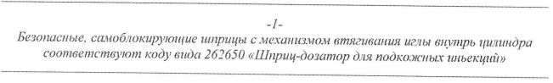

Следует отметить, что шприц-дозатор предназначен для подкожных инъекций в то время, как у шприцев производства ООО "Снабполимер Медицина" и производства ООО "Группа СТК" иное назначение:

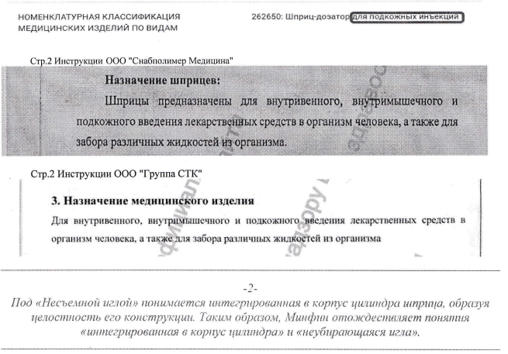

При этом, КТРУ и код вида медицинского изделия 349160 не отождествляют понятия «неубирающаяся игла» с понятиями «несъемная игла»:
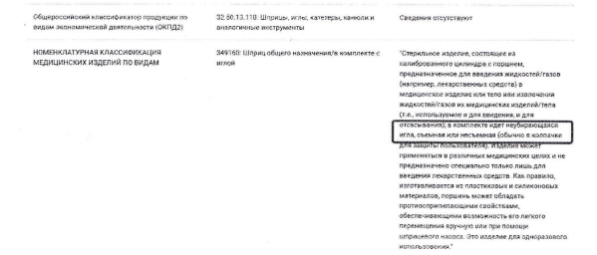

Согласно КТРУ, можно выбрать один из следующих коннекторов (тип соединения цилиндра шприца и иглы): -
Катетерный тип соединения — это тип крепления, когда носик шприца сделан специально под стандартный катетер, т.е. тип соединения под катетер.
Крепление типа «JIyep-Слип» — простая фиксация канюли на конусообразном наконечнике, исключается попадание загрязнения в соединение.
Крепление типа «Луер-Лок» — винтовое крепление иглы, благодаря чему исключается соскок иглы, такие шприцы используют для работы с масляными растворами и жидкостями с повышенной плотностью.
Несъёмная игла — интегрированная в шприц игла.
Также изучив информацию из сети Интернет, можно прийти к следующему выводу:
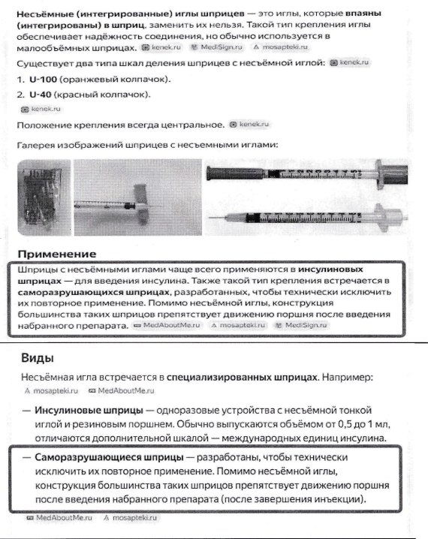
Таким образом, несъемные иглы - это интегрированные в шприц иглы, которые конструктивно исключают их повторное использование. При это, шприц состоит из цилиндра, поршня и иглы, т.е. игла может быть интегрирована в поршень шприца, как это у самоблокирующих шприцев. Тот факт, что шприц является самоблокирующим, не делает иглу съемной.
На основании вышеизложенного следует, что самоблокирующие шприцы относятся к типу коннектора «Несъемная игла» и соответствуют описанию объекта закупки.
Данный вывод, в том числе подтверждает ответ ООО "Снабполимер Медицина", приведенный в возражении заказчика.
В соответствии с частями 4-6 ст.23 Закона 44-ФЗ, наименование объекта закупки в случаях, предусмотренных настоящим Федеральным законом, указывается в соответствии с каталогом товаров, работ, услуг для обеспечения государственных и муниципальных нужд (далее - Каталог).
Порядок формирования и ведения в единой информационной системе каталога товаров, работ, услуг для обеспечения государственных и муниципальных нужд, а также правила использования указанного каталога устанавливаются Правительством Российской Федерации.
Указанные Порядок и Правила утверждены Постановлением Правительства РФ от 08.02.2017 № 145 «Об утверждении Правил формирования и ведения в единой информационной системе в сфере закупок каталога товаров, работ, услуг для обеспечения государственных и муниципальных нужд и Правил использования каталога товаров, работ, услуг для обеспечения государственных и муниципальных нужд».
Из пункта 4 Правил следует, что заказчики обязаны применять информацию, включенную в позицию каталога в соответствии с подпунктами "б" - "и" пункта 10 Правил, с указанной в ней даты начала обязательного применения. При этом заказчик обязан при планировании закупки и ее осуществлении использовать информацию, включенную в соответствующую позицию, в том числе указывать согласно такой позиции следующую информацию:
- наименование товара;
- единицы измерения количества товара;
- описание товара (при наличии такого описания в позиции).

Согласно извещению о проведении электронного аукциона № 0318200075425000044, заказчиком при описании товара:
• Шприц общего назначения/в комплекте с иглой КТРУ: 32.50.13.110-00004584 (2 мл).
• Шприц общего назначения/в комплекте с иглой КТРУ: 32.50.13.110-00004580 (5 мл).
• Шприц общего назначения/в комплекте с иглой КТРУ: 32.50.13.110-00004577 (10 мл)
Использована характеристика в соответствии с КТРУ.
Необходимо отметить, что описание объекта закупки — это фиксация заказчиком в извещении об осуществлении закупки качественных и количественных характеристик, признаков товара, обусловливающих их способность удовлетворять потребности и запросы заказчика, соответствовать своему назначению и предъявляемым требованиям. Такая фиксация требований заказчика позволяет идентифицировать объект закупки, установить результат, достижение которого признается со стороны заказчика должным исполнением контракта.
Извещение о закупке является по своей правовой природе публичной офертой, которая в силу части 2 статьи 437 Гражданского Кодекса Российской Федерации должна быть полной и безоговорочной и содержать все существенные условия, позволяющие сформировать свое предложение (акцепт) участнику закупки для принятия участия в определении поставщика (подрядчика, исполнителя), в том числе в части описания объекта закупки.
Хозяйствующие субъекты, принимая решение о возможности участия в конкретной закупке, имеют возможность оценить все риски, связанные с исполнением контракта, заключаемого по ее результатам.
В качестве объекта закупки обозначена поставка медицинского изделия, а не его производство, соответственно, участником закупки могло выступить любое лицо, готовое поставить товар (медицинские изделия), отвечающий требованиям, установленным в извещении об аукционе, и удовлетворяющий потребностям заказчика.
Выбор контрагентов (официальных дистрибьюторов), у которых потенциальный участник закупки может приобретать товар, характеристики которого соответствуют требованиям заказчика, описание объекта закупки не ограничены.
Заказчик не обязан формировать описание объекта закупки таким образом, чтобы под установленные заказчиком характеристики подходили все без исключения товары всех имеющихся производителей.
Формируя описание объекта закупки, Заказчик руководствовался существующей потребностью, возникшей в связи с осуществлением основной деятельности лечебного учреждения.
Согласно мониторингу, проводимому Заказчиком при формировании закупки на рынке, присутствует несколько производителей, полностью соответствующих техническому заданию:
• медицинское изделия по регистрационному удостоверению № РЗН 2022/16912 от 19.10.2022 г., производитель - ООО "Снабполимер Медицина". В соответствии с регистрационным удостоверением шприцы данного производителя имеют, в том числе встроенную иглу;
• медицинское изделие по регистрационному удостоверению № ФСЗ 2009/05672, производитель - компания "ОРИПЛАСТ ГмбХ". В соответствии с инструкцией по применению данного медицинского изделия, размещённой на сайте Росздравнадзора, шприцы имеют иглу, интегрированную в корпус цилиндра. Кроме того, в данной инструкции указано, что шприц стерильный инъекционный однократного применения состоит, в том числе из съемной интегрированной (встроенной) иглой инъекционной с защитным колпачком на ней или без иглы, а также колпачка для защиты наконечника или без него;
• медицинское изделие по регистрационному удостоверению № РЗН 2020/11665, производитель - ООО "Группа СТК". В соответствии с регистрационным удостоверением шприцы данного производителя имеют, в том числе встроенную иглу.
Относительно описания объекта закупки не под Товар российского производителя, можно отметить следующее:
Постановление Правительства Российской Федерации от 23 декабря 2024 г. № 1875 предусмотрено несколько самостоятельных видов мер национального режима: запреты на допуск иностранных товаров, ограничения (условия) допуска иностранных товаров и преимущества товарам российского происхождения.
В рассматриваемой закупке установлены ограничения допуска иностранных товаров, соответственно на участие в электронном аукционе могут быть поданы заявки, содержащие предложение о поставке товаров как отечественного, так и иностранного производства. Контракт также может содержать товары, происходящие из иностранных государств, но при соблюдении установленных Правительством условий и ограничений.
При ограничении Постановление Правительства Российской Федерации от 23 декабря 2024 г. № 1875 работает по принципу "второй лишний", т.е. включенные в Перечни Постановления Правительства товары иностранного происхождения не могут стать предметом контракта только в том случае, если на участие в закупке будет поданы две заявки с российскими (ЕАЭС) товарами разных производителей.
Соответственно участие в закупке, в том числе, заключение контракта, возможно и для поставщиков, реализующих импортные товары.
Позиция Заявителя, что Заказчик обязан ориентировать техническое задание на отечественных производителей, иначе его действия "идут вразрез с обозначенными Законодателема и Правительством РФ направлениями развития отечественной промышленности, в том числе по производству изделий медицинского назначения" основана на подмене понятий.
Заявитель же ошибочно полагает, что развитие отечественного производства должно производиться через простую "подгонку" технического задания под их продукцию, что позволит без каких-либо действий с их стороны увеличивать сбыт и прибыль. Развитие отечественной промышленности происходит через становление и модернизацию производства, расширение ассортимента, обеспечение качества и его улучшение, т.е. процессы, которые обеспечиваются производителями.
Постановление Правительства Российской Федерации от 23 декабря 2024 г. № 1875 направлено на поддержку отечественного производителя и стимулирование импортозамещения в госзакупках. Они предоставляют российским поставщикам дополнительные преимущества и делают их продукцию более привлекательной для государственных заказчиков.
При этом, это не означает, что если Товар с характеристиками необходимыми Заказчику не производится в РФ, то такой Товар не доступен для приобретения.
Тем не менее, как было указано выше, описанию объекта закупки, в том числе относится товар российского производства - ООО "Снабполимер Медицина" (РУ № РЗН 2022/16912 от 19.10.2022г.) и имеющий сертификат по форме СТ-1 №4007000043 номер бланка 4066463 от 18.11.2024 г. Срок действия сертификата до 17.11.2025 г. (Информация согласно сайту проверки сертификатов СТ-1 https://verificatio№.tpprf.ru/search/te№ders).
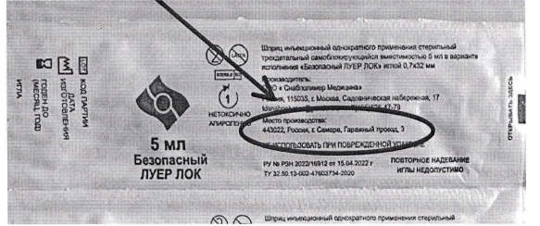
В соответствии с информационным письмом Минфин России от 31.01.2025 № 24-0106/8697 "О применении положений постановления Правительства Российской Федерации от 23 декабря 2024 № 1875 "О мерах по предоставлению национального режима при осуществлении закупок товаров, работ, услуг для обеспечения государственных и муниципальных нужд, закупок товаров, работ, услуг отдельными видами юридических лиц" подпункт "в" пункта 10 Постановления № 1875 содержит переходные положения, предусматривающие, временную возможность подтверждения происхождения товаров, указанных в позициях 362-399 и 433 перечня № 2, из государств - членов ЕАЭС, в том числе из Российской Федерации, путем предоставления либо номера реестровой записи из реестра российской промышленной продукции, из евразийского реестра промышленных товаров, либо сертификата о происхождении товара по форме, установленной Правилами определения страны происхождения товаров в Содружестве Независимых Государств от 20 ноября 2009 г. (форма СТ-1).
Таким образом, требования Описания закупки сформированы Заказчиком в соответствии с требованиями ст. 33 Закона 44-ФЗ и не нарушают нормы действующего законодательства.
Комиссия, руководствуясь ч.15 ст.99, ч.8 ст.106 Закона о контрактной системе,

РЕШИЛА:

- Признать жалобу ООО «СОФ «БаРо» необоснованной.
- Отменить приостановление определения поставщика (подрядчика, исполнителя) в части подписания контракта (извещение № 0318200075425000044).

Настоящее решение может быть обжаловано в арбитражном суде в течение трех месяцев в установленном законом порядке.

